高一物理暑假班（教师版）

|  |  |  |  |  |  |
| --- | --- | --- | --- | --- | --- |
| 教师 | |  | 日期 |  | |
| 学生 | |  | | | |
| 课程编号 | |  | 课型 | 新课 | |
| 课题 | | 匀变速直线运动规律（一） | | | |
| 教学目标 | | | | | |
| 1、理解匀变速直线运动的的速度和时间的变化关系 | | | | | |
| 教学重点 | | | | | |
| 1、利用匀变速直线运动速度和时间的变化关系做简单计算和分析 | | | | | |
| 教学安排 | | | | | |
|  | 版块 | | | | 时长（分钟） |
| 1 | 知识点回顾 | | | | 5 |
| 2 | 知识点讲解 | | | | 45 |
| 3 | 课堂练习 | | | | 60 |
| 4 | 课堂总结 | | | | 10 |
| 5 | 回家作业 | | | | 40 |



匀变速直线运动规律（一）



**知识点讲解**



知识点一：探究小车速度随时间变化的规律

知识点一：加速度

一、利用DIS实验探究小车速度随时间变化的规律

1、实验原理

利用位移传感器测出运动物体的位移随时间的变化关系，进行数据处理得到*v*随时间的变化关系，即得到*v*－*t*图

2、实验器材

小车、轨道、位移传感器、数据采集器、计算机。

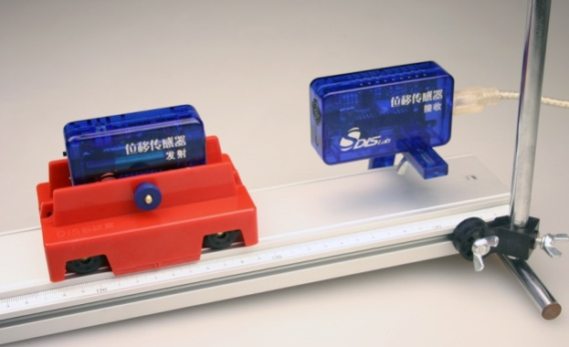

3、实验步骤

（1）将位移传感器与数据采集器相连。并将轨道垫高。

（2）开启电源，运行*DIS*应用软件，点击实验条目中的“用*DIS*测定加速度”，出现相应的实验界面。

（3）点击“开始记录”并释放小车，得到*v*－*t*图像。

（4）观察得到小车在轨道上运动的*v*－*t*图线，思考分析速度随时间的变化规律。

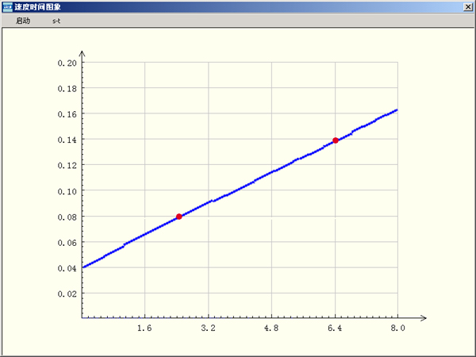



知识点二：匀变速直线运动的速度时间关系

知识点一：加速度

一、速度——时间关系的推导

对于匀变速直线运动，其加速度是恒定的，由加速度的定义式，可得

二、匀变速直线运动的速度时间关系

1、公式：*v*＝*v*0＋*at*

2、对公式的理解：

由于加速度*a*在数值上等于单位时间内的速度变化量，所以*at*就是整个过程中的速度变化量，再加上开始时的初速度*v*0，就得到*t*时刻物体的速度*vt*。

3、公式适用范围：匀变速直线运动

4、注意事项：

*vt*、*v*0、*a*都是矢量，方向不一定相同，在直线运动中，如果选定了该直线的一个方向为正方向，那么凡与规定正方向相同的矢量都为正，相反为负。因此，应该先规定正方向。另外在计算过程中应统一单位制。

5、公式不仅适用于匀加速直线运动，同样适用于匀减速直线运动

【练一练】在公式*v*＝*v*0＋*at*中，涉及到四个物理量，除时间*t*是标量外，其余三个*v、v*0*、a*都是矢量。在直线运动中这三个矢量的方向都在同一条直线上，当取其中一个量的方向为正方向时，其他两个量的方向与其相同的取正值，与其相反的取负值，若取初速度方向为正方向，则下列说法正确的是 （ ）（多选）

A．匀加速直线运动中，加速度*a*取负值

B．匀加速直线运动中，加速度*a*取正值

C．匀减速直线运动中，加速度*a*取负值

D．无论匀加速直线运动还是匀减速直线运动，加速度*a*均取正值

【难度】★

【答案】BC



**课堂练习**

**考点一：速度和时间关系的简单计算**

**【例1】**一个从静止开始做匀加速直线运动的物体，它的加速度是2m/s2，求此物体在4s末的速度，4s初的速度和第5s中间时刻的速度。

【难度】★★

【答案】8m/s；6m/s；9m/s

【解析】由于物体是做初速度为零的匀速直线运动，根据速度公式，可得物体在末的速度为

初速度为

第中间时刻的速度为

**【例2】**一辆汽车由静止开始作匀变速直线运动，在第8s末开始刹车，经4s完全停下，设刹车过程中汽车也作匀变速直线运动，那么前后两段运动过程中汽车加速度大小之比是 （ ）

A．1：4 B．1：2 C．1：2 D．2：1

【难度】★★

【答案】B

【解析】汽车运动的全过程由前后两个阶段组成，前阶段是初速度为零的匀加速运动，后阶段是匀减速运动，最后停止，前阶段的末速度就是后阶段的初速度，设前阶段的加速度大小为a1，运动时间为*t*1；后阶段的加速度大小为a2，运动时间为*t*2。

根据速度公式，

对于前阶段：

对于后阶段：

所以前后两阶段加速度大小之比为

【变式训练】

1、奥迪车有多种车型，如30TFSI、35TFSI、50TFSI，（每个车型字母前的数字称为G值）G值用来表现车型的整体加速度感，数字越大，加速越快．G值的大小为车辆从静止开始加速到100km/h的平均加速度数值（其单位为国际基本单位）再乘以10．某一型号的奥迪尾标标值为50TFSI，则该型号车从静止开始加速到100km/h的时间约为 （ ）

A．5.6s B．6.2s C．8.7s D．9.5s

【难度】★★

【答案】A

2、一小车正以6m/s的速度在水平地面上运动，如果小车得到2m/s2的加速度而做匀加速直线运动。当小车的速度增大到10m/s时，经历的时间是多少？再经5s，小车的速度增加到多大？

【难度】

【答案】2s，20m/s

3、飞机着陆以6m/s2的加速度做匀减速直线运动，若其着陆速度为60m/s，求飞机着陆后12s后的速度。

【难度】★★

【答案】0m/s

4、火车沿平直铁轨匀加速行驶，通过某一路标时的速度为10.8km/h，1min后速度变54km/h，问再过多少时间，火车的速度变为64.8km/h？

【难度】★★

【答案】15s

5、卡车原来10m/s用的速度匀速在平直公路上行驶，因为道口出现红灯，司机从较远的地方即开始刹车，使卡车匀减速前进，当车减速到2m/s，交通灯转为绿灯，司机当即放开刹车，并且只用了减速过程的一半时间卡车就加速到原来的速度，从刹车开始到恢复原速过程用了12s，求：

（1）减速与加速过程中的加速度；

（2）开始刹车后2s末及10s末的瞬时速度

【难度】★★★

【答案】（1）－1m/s2；2m/s2（2）8 m/s；6m/s

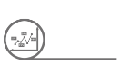

**挑战自我**

1、某质点在*x*轴上做直线运动的速度*v*与时间*t*的关系式为*v*＝*t*2＋*t*－1（所有单位均取国际单位），则该质点 （ ）

A．始终向*x*轴正方向运动

B．出发点的位置坐标一定是*x*＝－1m

C．正在做匀加速直线运动

D．加速度逐渐增大

【难度】★★★

【答案】D

2、给滑块一初速度*v*0使它沿光滑斜面向上做匀减速运动，加速度大小为，当滑块速度大小减为时，所用时间可能是 （ ）（多选）

A． B． C． D．

【难度】★★★

【答案】AC



**课堂总结**

1、公式*v*＝*v*0＋*at*对任何运动都成立吗？为什么

2、如何判断初速度和加速度的正负

3、对于减速的问题，需要注意什么情况？



**回家作业**

1、甲、乙两质点从同一地点出发沿同一直线运动，甲由静止出发，加速度*a*1＝0.5m/s2，乙初速度*v*0＝2m/s，加速度*a*2＝0.5m/s2则两质点 （ ）

A．2s内的速度变化量一定相同 B．一定是相向运动

C．第2 s末速度一定相同 D．第2 s末速度大小相等

【难度】★

【答案】A

2、一个做匀变速直线运动的物体，初速度是4.0 m/s，加速度大小是2.5 m/s2，若加速度方向与速度方向一致，物体4 s末的速度是______m/s；若加速度与速度方向相反，物体4 s末的速度大小是______

m/s。

【难度】★★

【答案】14；－6

3、火车从车站开出后做匀加速直线运动，加速度为*a*＝0.4m/s2，经5s后速度增至_______m/s。火车以15m/s的速度进站匀减速滑行，加速度为*a*'＝－1.2m/s2，经5s后速度减为_______m/s，经_______s火车停下。

【难度】★★

【答案】2；9；12.5

4、做匀减速直线运动的物体，10s内速度由20m/s减为5m/s，10s内物体的速度变化量为________，加速度为________。

【难度】★★

【答案】－15m/s；－1.5m/s

5、一辆汽车做匀减速直线运动，初速度为15 m/s，加速度大小为3 m/s2，求：

（1）第3 s末的瞬时速度；

（2）汽车末速度为零时所经历的时间。

【难度】★★

【答案】（1）6m/s；（2）5s

6、一物体做匀变速直线运动，从某时刻开始计时，1s末速度是3 m/s，3s末速度为1m/s。求：

（1）物体运动的加速度？

（2）从开始计时经多长时间物体的速度变为零？

（3）开始计时时刻，物体的速度多大？

【难度】★★

【答案】（1）-1m/s2（2）4s（3）4m/s

7、一质点从静止开始以1m/s2的加速度匀加速运动，经过5s后做匀速运动，最后2s的时间质点做匀减速运动直至静止，求：

（1）质点匀速运动时的速度

（2）减速运动时加速度

【难度】★★

【答案】（1）5m/s（2）2.5 m/s2；方向与初速度方向相反